KHOA KỸ THUẬT VÀ CÔNG NGHỆ

**BỘ MÔN CÔNG NGHỆ THÔNG TIN**

|  |
| --- |
| **TÌM HIỂU ĐỀ TÀI** |
| **Đề tài :** Quản lý Khách sạn Vạn Xuân |
| **GVHD :** Phạm Thị Phương Nam |
| **Thành viên:**   * Nguyễn Thành Hưng - 110117067 * Phạm Huỳnh Việt Tú - 110117064 |

**Nội dung đề tài:**

1. **Yêu Cầu**

Công ty trách nhiệm hữu hạn một thành viên Vạn Xuân kinh doanh khách sạn. Công ty muốn tin học hóa công việc kinh doanh của công ty như sau:

Các công việc kinh doanh khách sạn được giao cho một nhóm người phụ trách và điều hành. Nhân viên lễ tân, người phục vụ phòng, nhân viên bảo vệ và nhân viên vệ sinh và người giặt ủi. Mỗi công việc đều có một người quản lý. Thông tin của những nhân viên của khách sạn được nghi nhận như thông tin của nhân viên bên nhà hàng.

Khách hàng có thể gọi điện đến lễ tân khách sạn để đặt phòng trước khi đến hoặc khi đến khách sạn thì đặt phòng cũng được. Khi đặt phòng khách hàng được nhân viên lễ tân giới thiệu các loại phòng mà khách sạn có, tương ứng với mỗi loại phòng có một giá tương ứng. Giá phòng được tính theo ngày, khách hàng sẽ thanh toán tiền một lần tại quầy lễ tân khi rời khỏi khách sạn bao gồm tiền phòng và các phí phục vụ khác như: nước uống, thức ăn, giặt ủi,… Khi thanh toán tiền ra về khách hàng thì một hóa đơn được giao cho khách hàng gồm tên loại phòng, số ngày ở, đơn giá, thành tiền và tên nhân viên thu ngân ký tên cuối cùng trong hóa đơn.

1. **Mô Tả chức năng**

**a) Quản lý kho**

Quản lý xuất, nhập, tồn hàng hóa. Quản lý hàng hóa: thông tin, giá cả… Cảnh báo tồn kho.

**b) Quản lý hệ thống**

Quản lý tài khoản đăng nhập hệ thống. Phân quyền người dùng trên hệ thống. Thiết lập loại phòng, giá phòng. Thiết lập sơ đồ phòng trong khách sạn.

**c) Quản lý khách hàng**

Quản lý thông tin khách hàng. Dịch vụ của khách hàng. Quản lý hành trang của khách hàng.

**d) Quản lý thu - chi**

Quản lý các loại thu, chi trong khách sạn. Quản lý thanh khoản nội bộ. Quản lý lịch sử thu tiền, công nợ

**e) Hệ thống báo cáo - thống kê**

Báo cáo doanh thu, lợi nhuận. Báo cáo đặt phòng, nhận phòng, trả phòng… Báo cáo và thống kê hóa đơn, chứng từ. Báo cáo xuất – nhập – tồn. Thống kê danh sách lưu trú.

**f) Quản lý đặt phòng**

Hệ thống đặt phòng linh hoạt, đặt phòng nhanh, dự kiến chi phí cho khách hàng. Quản lý đặt phòng theo đoàn có chính sách giá linh động.

**g) Quản lý nghiệp vụ**

Quản lý hiện trạng phòng, đặt phòng, nhận phòng của khách lẻ và khách đoàn. Quản lý các nghiệp vụ cơ bản: nhận phòng, chuyển phòng, trả phòng, bán hàng…

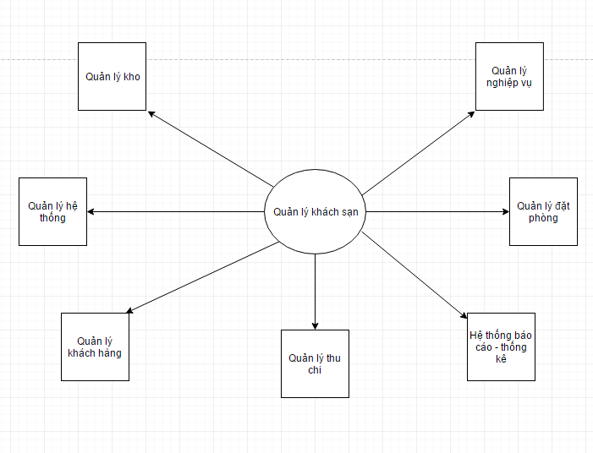

Biểu đồ khách sạn